本项目是一个储能垂直领域的智能运维助手，目前项目方案选型及框架搭建已完成，并已完成初步优化，其初步框架如下：

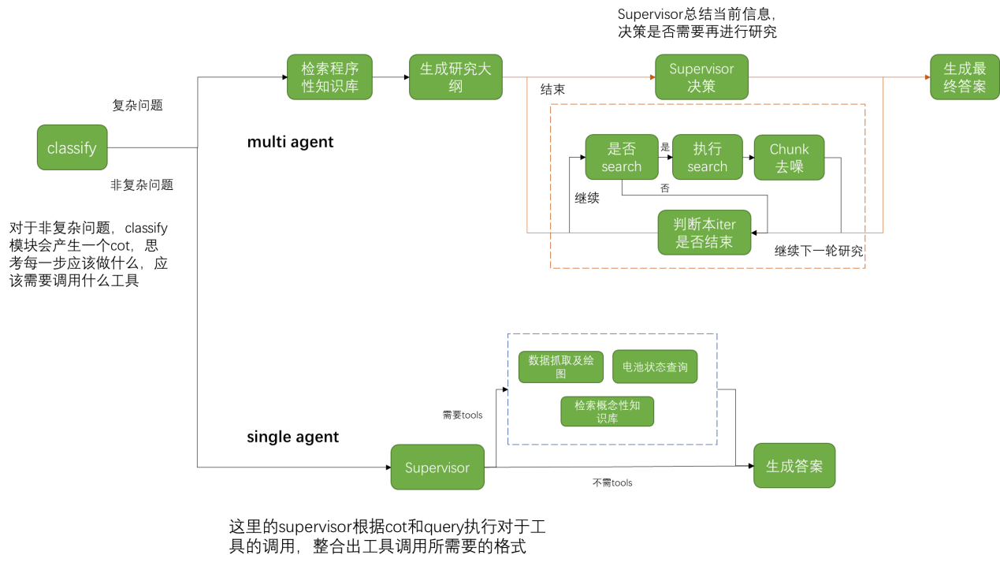
后续工作需围绕以下几点展开：
1.在科陆提供平台上实现联调，该平台连接方式为https://aiops.szclou.com:7443/lab/tree/readme.txt，密码为aiops_test_135。
2.实现multi agent和single agent两条链路合一。
3.扩充专家知识库。

交接文档如下：
- 项目代码：Deep_Research-main
- 代码框架介绍：Deep_Research-main框架介绍
- 环境配置：environment.yml(可在新机器通过conda env create -f environment.yml一键安装)
- 代码如何运行：储能运维ai助手运行手册
- 知识库如何构建：知识库构建指南
- 当前的通用知识库：rag_output_all
- 当前的专家知识库：rag_output_plan

Deep_Research-main
(1)deep-search
deep_research/
├─ 状态管理层
│ ├ state_research.py → ResearcherState（研究Agent状态）
│ ├ state_scope.py → AgentState（scope Agent状态）
│ └ state_multi_agent_supervisor.py → SupervisorState（多Agent协调状态）
│
├─ Agent层（业务逻辑）
│ ├ research_agent.py → 核心"研究Agent"（搜索决策+执行）
│ ├ research_agent_analyze.py → 数据库查询Agent 改联调
│ ├ research_agent_draw.py → 图表生成Agent
│ ├ research_agent_full.py → 完整研究工作流
│ └ research_agent_scope.py → 项目范围确定Agent（？）
│
├ Supervisor层（协调/路由）
│ ├ single_agent_supervisor.py → 单Agent模式下的任务路由
│ └ multi_agent_supervisor.py → 多Agent编排与协调
│
├─ 工具与配置
│ ├ gemini_chat.py → LLM API封装（Gemini/Qwen）
│ ├ local_db.py → 本地向量库查询
│ ├ utils.py → 工具函数（local_search等）
│ ├ prompts.py → 中文提示词库
│ ├ prompts_EN.py → 英文提示词库
│ └ requirements.txt → 依赖列表
│
└─ MCP服务器
└ mcp-server-chart/ → 图表生成MCP服务（TypeScript）
├ src/charts/ → 25+种图表类型（柱、线、饼等）
├ src/services/ → SSE/Stdio/Streamable服务层
└ __tests__/ → 图表生成测试

单agent:
用户请求
↓
[Supervisor] 决策路由: 是否需要 DATABASE/CHART/RETRIEVE?
├─ DATABASE → retrieve_battery_node (查询电池站点数据)
├─ CHART → generate_chart_node (生成可视化)
├─ RETRIEVE → local_search (知识库检索)
└─ DIRECT → 直接回答
↓
[生成最终回复]
多agent
用户查询
↓
[Lead Research] 多步规划与工具调用（支持并发）
├─ Tool 1: think_tool (思维工具)
├─ Tool 2: Database Query
├─ Tool 3: Chart Generation
└─ Tool 4: Retrieve from KB
↓
[Supervisor 判断] 是否完成? → 分类输出
├─ ConductResearch (继续研究)
└─ ResearchComplete (完成)
↓
[最终报告生成]

研究Agent内部（research_agent.py）

[1] Decision Node: 基于历史决策下一步
→ "search" 还是 "finish"?

[2] Tool Node: 执行搜索任务
├─ Tavily Web Search (已禁用)
├─ Local KB Search (启用)
└─ 压缩结果 (可选)

[3] Router: 根据决策路由到 Tool Node 或结束
→ 最多 2 轮搜索限制 (MAX_ROUNDS)

关键特性
特性 | 实现文件 | 说明
LLM调用 | gemini_chat.py | 支持Gemini/Gemini-RPO/Qwen三种模型 + 流式输出
工具路由 | single/multi_agent_supervisor.py | JSON解析决策 + 动态调用工具
数据查询 | research_agent_analyze.py | 连接本地数据库（无矢量）
图表生成 | research_agent_draw.py + mcp-server-chart/ | 25种图表类型支持
知识检索 | utils.py (local_search) | 本地向量库检索
状态管理 | state_*.py | LangGraph + TypedDict 状态机
异步并发 | 整体架构 | 支持多任务并发执行

MCP渲染流程：
MCP Server (本地)
↓
[callTool] 验证参数 (Zod)
↓
[generate.ts] 调用后端服务
↓
axios.post("https://antv-studio.alipay.com/api/gpt-vis", {
type: "line",
data: [...],
title: "..."
})
↓
[阿里云 AntV Studio] 云端渲染
↓
返回图表 URL (http://...)
- mcp-server-chart 本身不做渲染，只负责参数验证和格式转换
- 真实渲染由阿里云提供的 antv-studio.alipay.com API 完成
- 返回的 URL 指向渲染后的图表（可能是 PNG/SVG）
怎么启动？
# Docker Compose 方式（推荐）
docker-compose up -d

# 这会自动启动：
# 1. mcp-server-chart:1122 (streamable transport)
# 2. deep_research_app:8000 (FastAPI)
# 环境变量 MCP_CHART_SERVER_URL=http://mcp_chart_server:1122 自动注入

# 或者本地开发：
# 终端 1：启动 mcp-server-chart
cd deep_research/mcp-server-chart
npm run build
npm run start # 或 node build/index.js --transport streamable --port 1122

# 终端 2：启动 API 服务
cd Deep_Research-main
uvicorn api_server:app --host 0.0.0.0 --port 8000

\

部署到科陆平台：周三完成白皮书，周四跑完一次
Ollama向量模型
api重新申请： "gemini-2.5-flash"
"/model/qwen3-32b"
"gemini-3-pro-preview"

微调的思路（2个微调的意义在于）？
（1）QTA对——构建补充知识库的部分
（2）相当于“蒸馏”，大参数模型根据领域不同对应生成高质量问题和答案，去训练qwen8b(已部)

改路由思路:直接五类任务作答

解决前端、MCP启动问题

数据库——改rag-agent-analyse部分147行部分——联调

用到的LLM一览：

1关于RAG库的构建——感觉得重新来
（1）人为根据原始材料分为概念性（80+10+）和程序性（目前3份：）
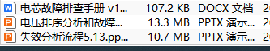
step1 转Md中间文档（路径疑问）
step2
周四（1）联调：
(base) root@iZwz9fcdmi6o2ve7dcbx6wZ:~/work# ls
database_tool Deep_Research-main environment.yml rag_output_all rag_output_all.zip rag_output_plan rag_output_plan.zip readme.txt 废案
(base) root@iZwz9fcdmi6o2ve7dcbx6wZ:~/work# rm -rf 废案
(base) root@iZwz9fcdmi6o2ve7dcbx6wZ:~/work#

(base) root@iZwz9fcdmi6o2ve7dcbx6wZ:~/work/Deep_Research-main# ls -a
. dbdata .env mcp_chart_tool.py requirements.txt thinkdepthai_deep_research.egg-info .venv
.. deep_research .gradio __pycache__ server.py thinkdepthai_deepresearch.ipynb
api_server.py docker-compose.yml .ipynb_checkpoints pyproject.toml
step1_build_konwledge.py thinkdepth_test.py
data_extract Dockerfile LICENSE readme.md step2.5_json2chroma.py uv.lock
(base) root@iZwz9fcdmi6o2ve7dcbx6wZ:~/work/Deep_Research-main#

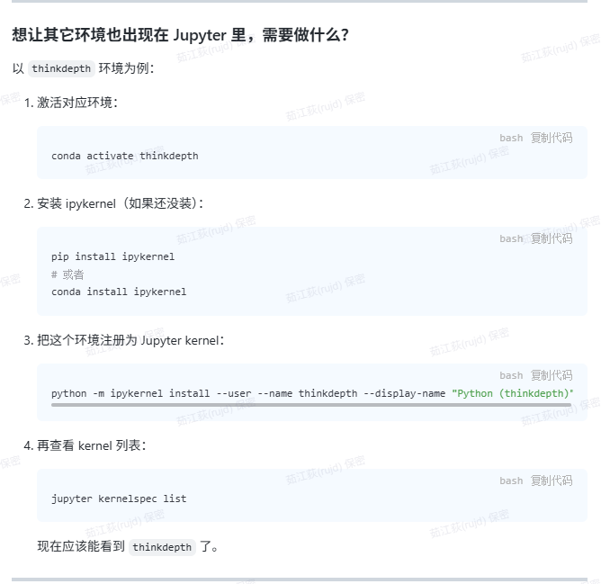
（2）白皮书运行附图

